附件1

教务系统补课操作说明及注意事项

**一、网上申请补课流程**

1.登录教务系统教师端http://jw.zzife.edu.cn

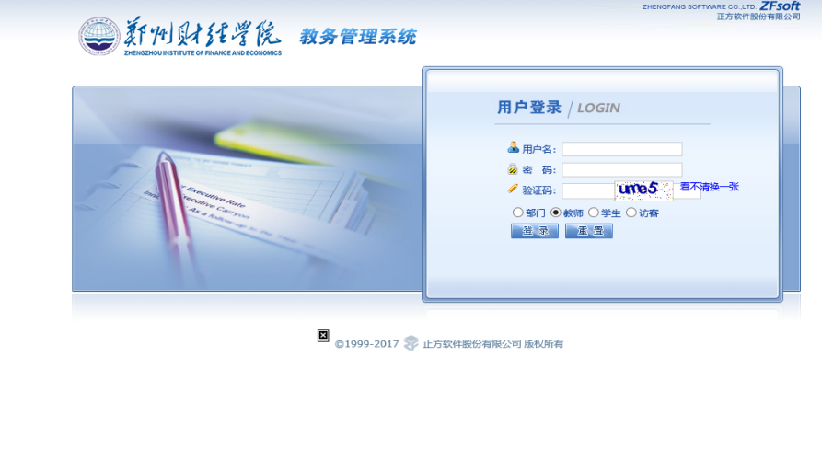

2.点击“信息维护”→“教师临时调课申请”（包含长期和临时调课）

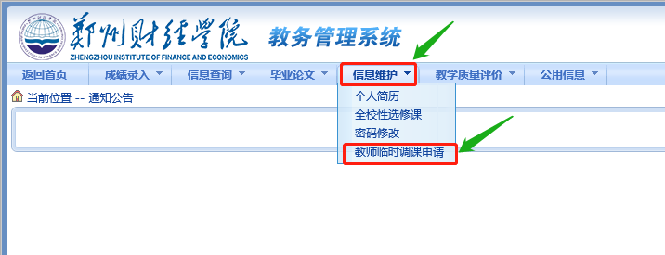

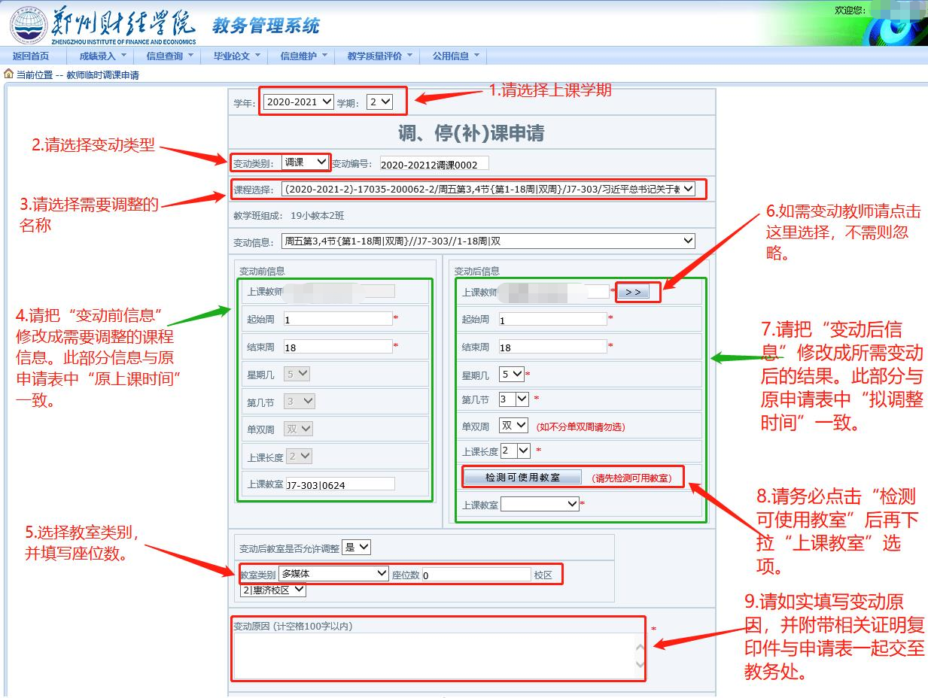3.填写补课申请表。

4.保存补课单。

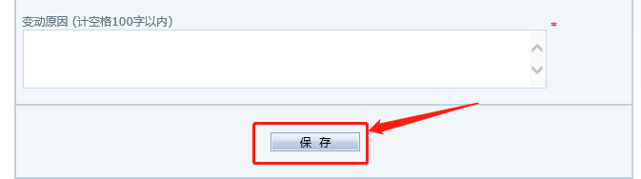

5.保存后，点击打印栏相应的“调停课申请单”



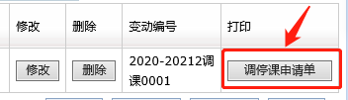

6.横版打印后，各部门领导签字审批。

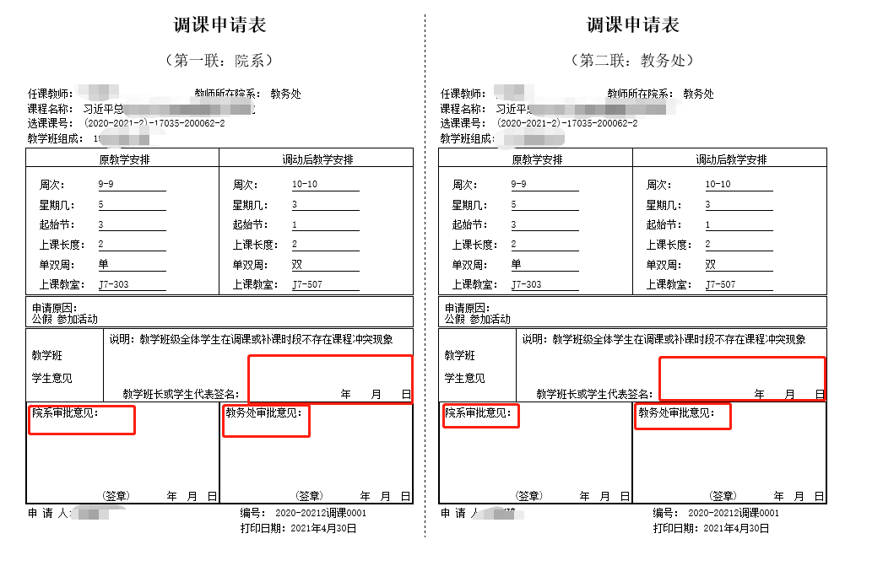

**原教学安排下的周次统一为：1-3**

1. **注意事项**
2. 填写调课单，务必点击“检测可使用教室”后再选定教室。

2.变动原因需写清楚请假理由（病假、公假、婚假、产假、丧假、事假、调换教室、其它），并附带相关证明材料与调课单第二联一起交至教务处。

3.教授本科班级的教师原则上不允许调整到选修课时间（周一至周五7/8节、周一至周四9/10节、周四3/4节），如必须调整，需保证调整后的时间与所有学生选修课时间不冲突，并单独出具相关说明，学生代表、任课教师、学院领导分别签字，并与调课单第二联一起交至教务处。

4.原则上周二下午学生活动时间不允许排课和补课。

5.实验室或专业教室因涉及实验室配置和专业软件等问题，因此申请实验室或专业教室的教师，需先与实验室管理员或院教学秘书协调教室，确定可使用的教室后填写电子调课申请表。若未向实验室或专业教室管理人员确认，出现教室冲突或申请教室无法使用，后果自负。

6.打印后调课单第一联可暂且不交，教师持签字完整的调课单于课前领取钥匙，上课后交至学院备份。

7.如需其他部门备份，自行复印即可。